Формирование у детей умения использовать

знаково-символические средства

Ребенок, когда рождается, попадает в реальный, определенный мир, мир вещей, а так же и в мир условностей, знаков, символов. Ребенок поставлен перед объективной необходимостью в разных формах своей жизнедеятельности строить средства их познания. Совместно со взрослым ребенок учится понимать знаки, оперировать знаковыми системами, использовать их в собственной деятельности.
Под знаково-символической деятельностью мы понимаем отражение и преобразование действительности при помощи специальных средств.
В отечественной психологии первым ученым, который обратил внимание на проблему роли знака в психогенезе и развитии семиотической функции был Л. С. Выготский. Л. Он считал, что овладение новыми средствами (т. е. знаками, символами) переводит детей на более высокий уровень интеллектуального развития.
Роль знаково-символической системы в нашей современной жизни вообще и в процессе учебы очень важна. От этого никуда не уйти. И ребенок должен быть подготовлен к пониманию основ семиотики, должен уметь оперировать разными видами знаково-символической деятельности.
Семио́тика, или семиоло́гия — общая теория, исследующая свойства знаков и знаковых систем.
Оперирование знаково-символическими средствами начинается задолго до школы.
Поэтому нам, педагогам, важно научить детей, будучи в дошкольном возрасте, понимать и «читать» знаковую символику.
Итак, информация может быть представлена не только в устной и письменной форме естественного языка, но и в условных формах: схемах, знаках, диаграммах, графиках, картах, чертежах. В каждой науке есть своя научная символика.
Я хочу поделиться своими наработками по формированию у детей умения использовать знаково- символические средства.

Практические примеры по формированию у детей старшего дошкольного возраста умения использования знаково- символических средств

- Формирование умения «читать» схемы.
Ребенку предлагается схема. Он должен ее «прочитать» и выполнить какое- либо задание.
Нарисуй путь мальчика.
В этом тебе помогут стрелки.

Помоги мальчику собрать предметы. Как ты думаешь, куда собрался мальчик?

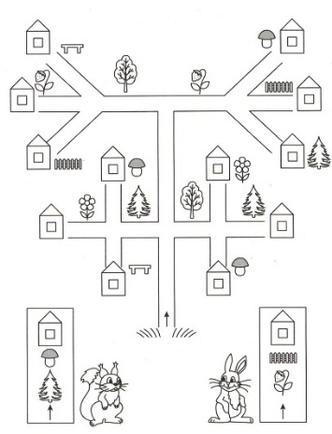 | Определи, в каком домике живет белка,  а в каком зайчик?

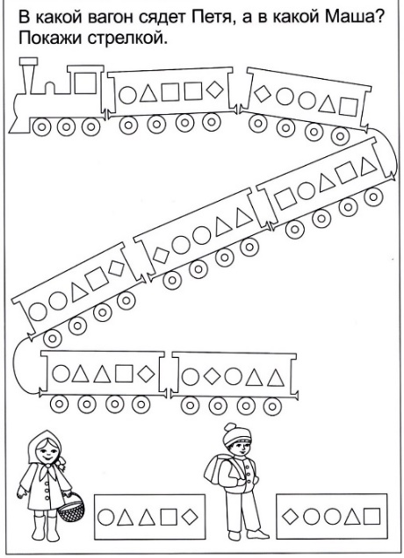 | В какой вагон сядет Петя,  а в какой Маша?

- Формирование умения понимать информацию, заключенную в знаки повседневной жизни (бытовые знаки).
Сначала можно изучить знаки, обсудить ситуации, в которых эти знаки установлены, сравнить запрещающие и информационные знаки, порассуждать: ….что было бы, если не было бы знака……
Варианты знаков для изучения:
З а п р е щ а ю щ и е з н а к и
 | Фотографировать запрещено |  | Собакам здесь находить-ся запрещено |  | С мороженым вход запрещен
 | Здесь не ходить  (По газонам не ходить) |  | Животных кормить запрещено |  | Сорить запрещено
И н ф о р м а ц и о н н ы е (п р е д у п р е ж д а ю и е) з н а к и
 | Огнетушитель здесь | 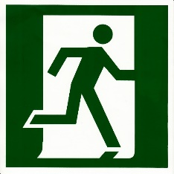 | Выход  здесь |  | Возможно поражение электрическим током
 | Осторожно, скользкий пол |  | Здесь питьевая вода |  | Место для пассажиров с детьми

Потом можно предложить детям картинки, а они должны определить, какой знак надо поставить в том или ином случае.
Вариант игры на липучках
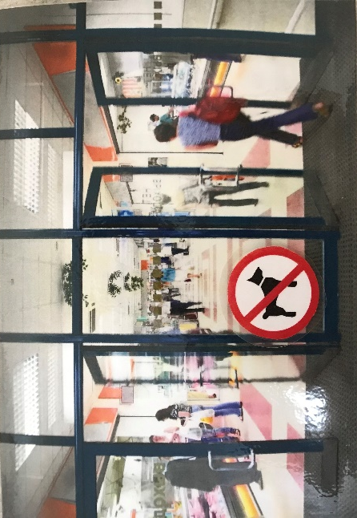

- Формирование умения понимать информацию, представленную на дорожных знаках.
Сначала дети изучают виды знаков, учатся их отличать друг от друга. Вспоминают, когда и где видели дорожные знаки. Какие знаки можно встретить в нашем поселке.
З а п р е щ а ю щ и е з н а к и
 | Подача звукового сигнала запрещена |  | Движение на велосипеде запрещена | 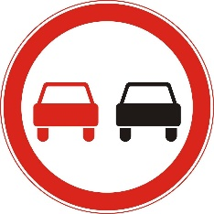 | Обгон запрещен
 | Поворот направо запрещен |  | Въезд запрещен |  | Остановка запрещена
П р е д у п р е ж д а ю щ и е з н а к и
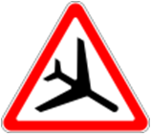 | Низколетя-щие самолеты | 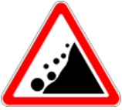 | Падение камней | 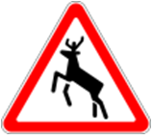 | Дикие животные
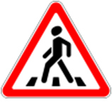 | Пешеходный переход |  | Искусствен-ная неровность |  | Тоннель
И н ф о р м а ц и о н н ы е з н а к и (д л я п е ш е х о д о в)
 | Автобусная остановка |  | Подземный переход |  | Пешеходная дорожка
 | Надземный переход | 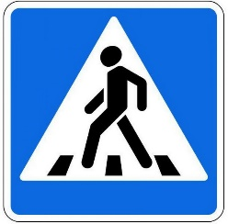 | Пешеходный переход |  | Велосипедная дорока

А потом к рисункам соотнести правильный дорожный знак. (Пример с предупреждающими знаками). Вариант игры на липучках.
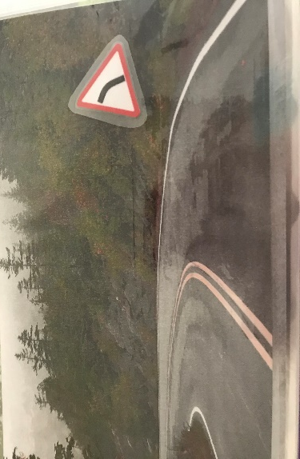
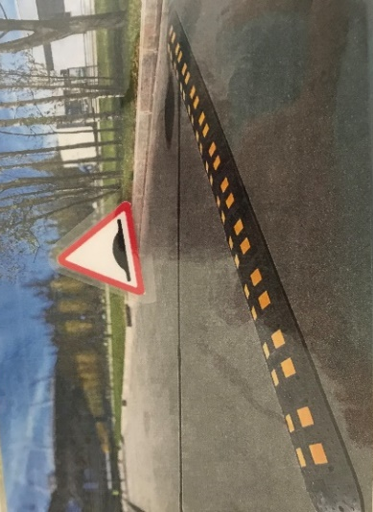 | 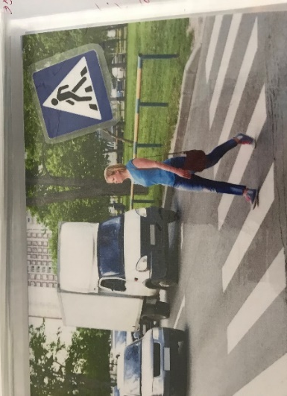
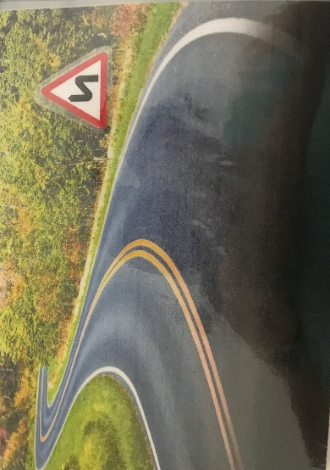

- Формирование умения работать с диаграммами.
Определение диаграммы детям можно предложить следующее: диаграмма- это рисунок-схема, по которому можно узнать определенную информацию.
Детям предлагаются разного вида и содержания диаграммы. Нужно решать с их помощью различные задачки. Дошкольники, конечно же, знакомятся с самыми простыми диаграммами: столбчатой, линейной, круговой. Ниже приведены примеры диаграмм.
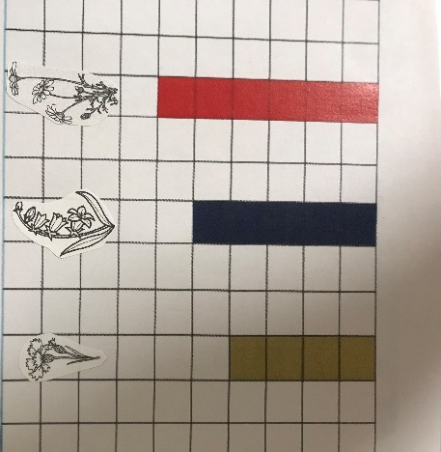 | В букете три вида цветов. Скажи, каких цветов больше (меньше) , чем остальных
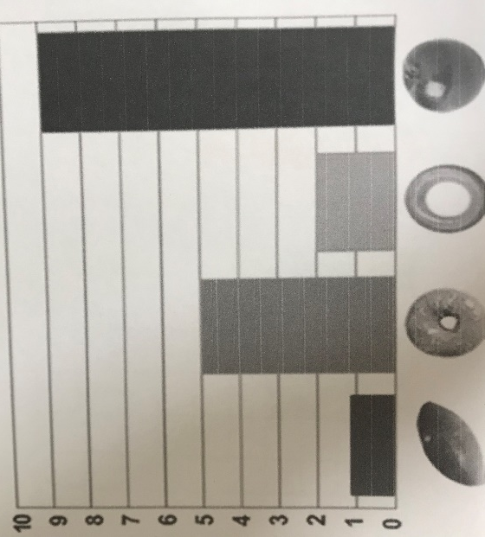 | Мама с дочерью купили продукты. Чего было куплено больше всего? Какое количество каждого вида продуктов было куплено.
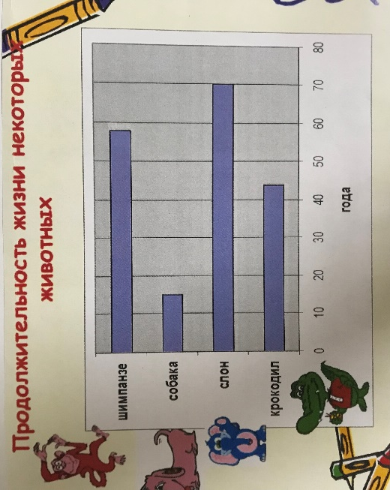 | Кто из животных живет дольше всех?
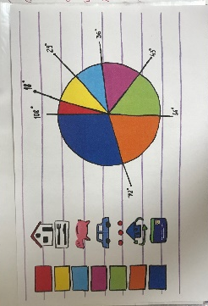 | В детский сад привезли игрушки. Каких игрушек было привезено больше всего?

- Формирование умения работать с графиками.
Самым простым графиком для дошкольников можно считать график дневных и ночных температур. Учить находить точки графика с самой высокой температурой, с самой низкой, находить дни с одинаковой температурой и др.
Пример графика.
- Формирование умения работать с картой, планом местности.

Прежде чем приступить к изучению карт, нужно познакомиться с условными обозначениями на картах. Затем проводить различные игровые упражнения по исследованию карт: где на карте река, родник, озеро, дорога и т.д., как пройти от деревни до города, покажите, где пересекаются тропинки и т.д.
Пример карты.

